Practica 10. Consultas BD World BDR-P1-P10
1.Mostrar todos los países de América
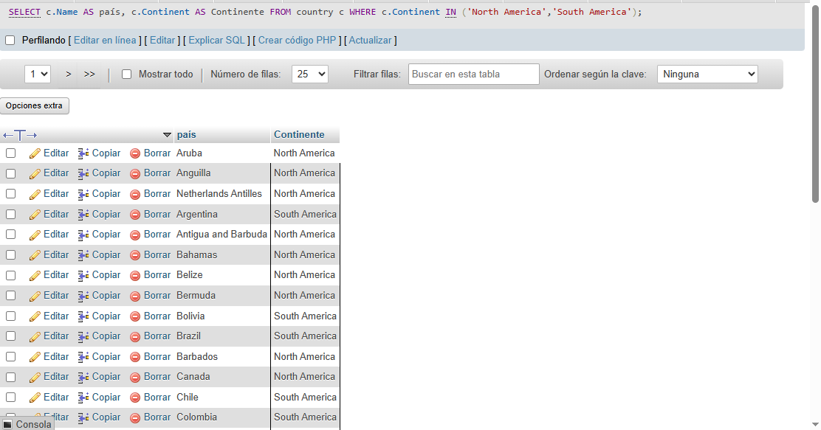
2.Mostrar las 10 ciudades más pobladas
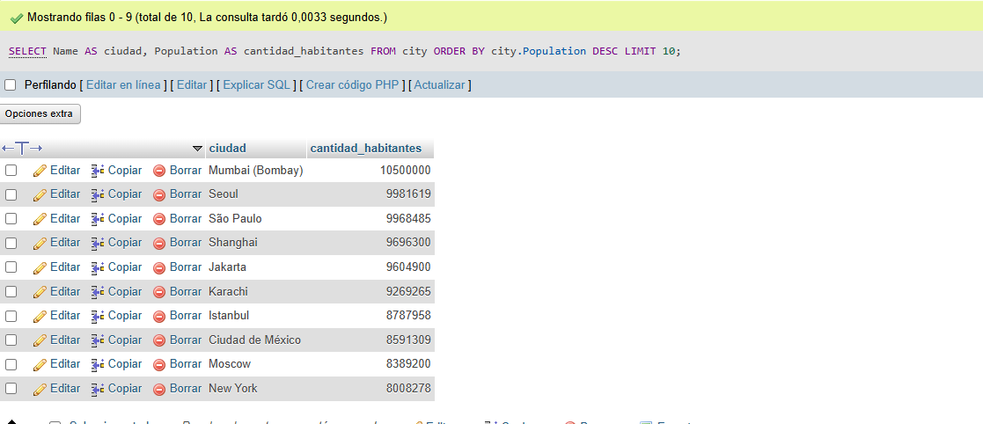
3.Mostrar los países con población mayor a 50 millones
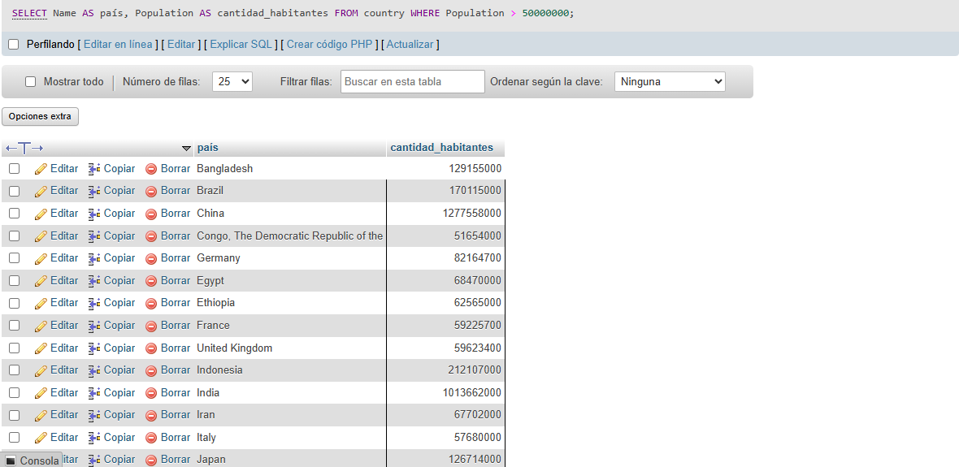
4.Mostrar los idiomas hablados en México
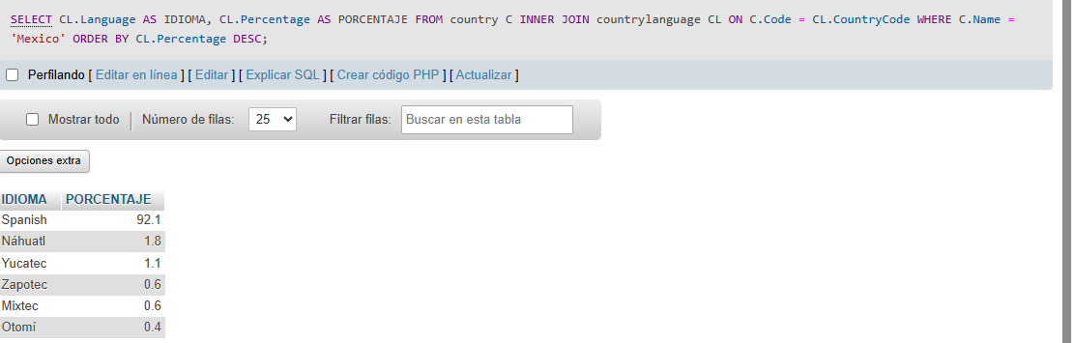

5.Mostrar las ciudades y el país al que pertenecen.
